С самого детства все верят в чудеса. Исполняются мечты, загадываем новые желания, получаем подарки –все это в новогодние праздники. В нашем детском саду недавно прошел чудесный день сюрпризов: встретили символ

года

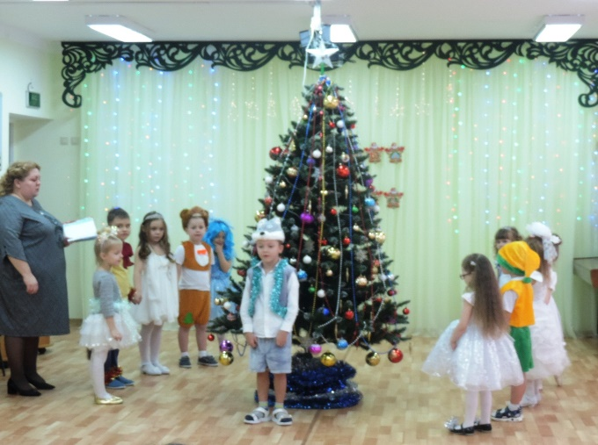, приходили Дед Мороз и Снегурочка 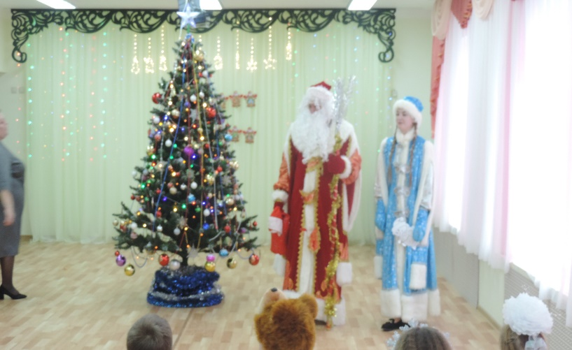,

пели и танцевали, читали стихи, получали подарки.

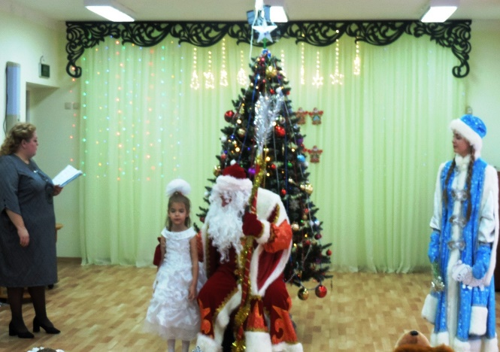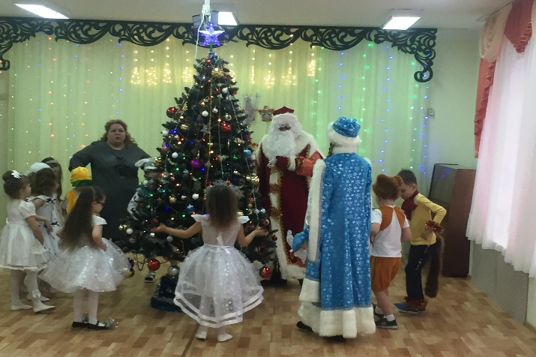

Дети группы подготовили музыкальное представление «Путешествие в страну Мультляндию».

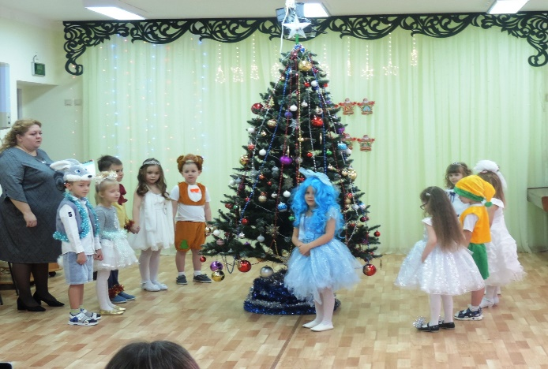 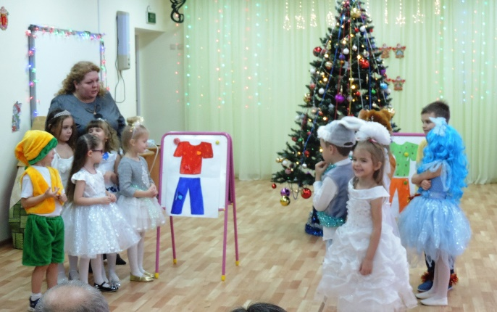

В гости прилетала Баба Яга с интересными заданиями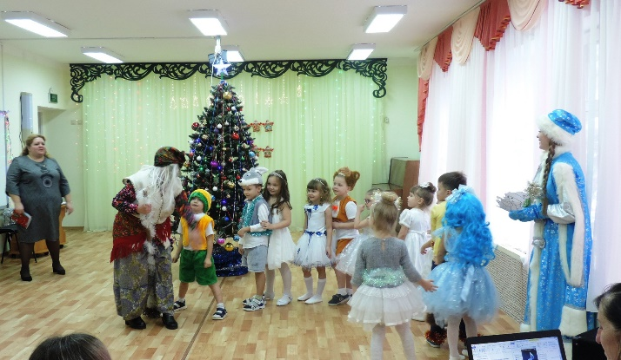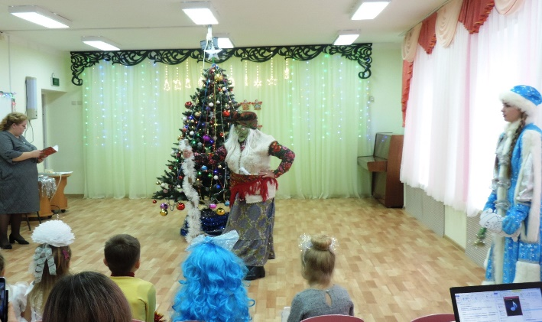

Ребята получили прекрасное настроение, массу положительных эмоций от новогоднего праздника. Гостям представления дети пожелали хорошего настроения в наступающем году и получили долгожданные подарки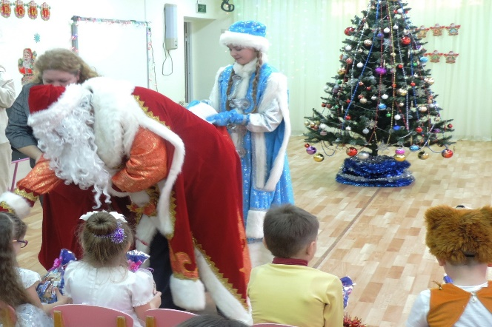 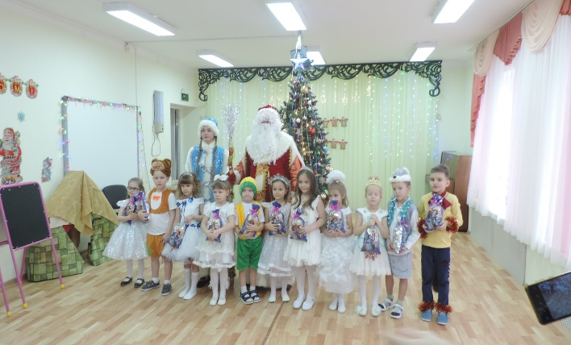

Утренник прошел в теплой, радостной атмосфере.

МБДОУ КАШАРСКИЙ Д/С №2 «СКАЗКА»

**ФОТООТЧЕТ**

**НОВОГОДНИЙ УТРЕННИК**

**Старшая группа «Радуга»**

**«Путешествие в страну Мультляндию»**

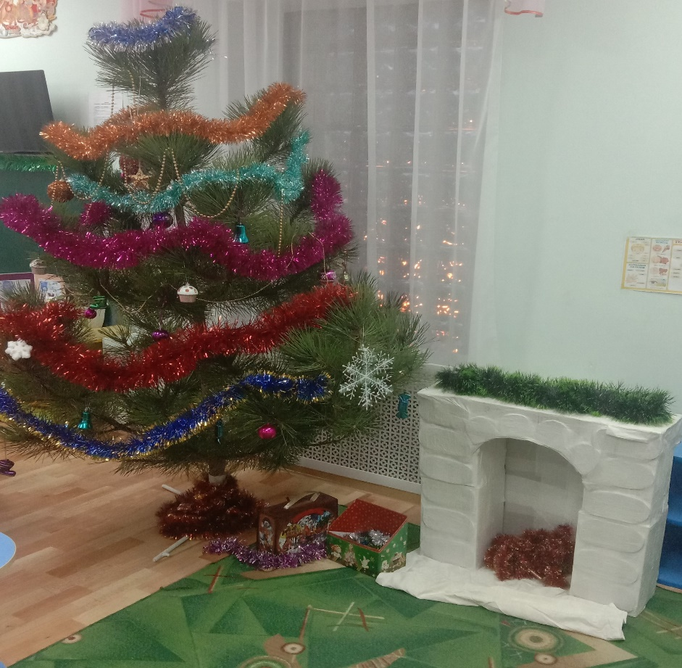

Воспитатель: Алехина Е.С.

Декабрь 20022г.